ระบบจัดการคอร์สเรียนออนไลน์ กรณีศึกษาโรงเรียนสอนดนตรี

โต คงตุก 6405100001

ภาคนิพนธ์เป็นส่วนหนึ่งของการศึกษาตามหลักสูตรปริญญาวิทยาศาสตรบัณฑิตเทคโนโลยีสารสนเทศ

รายวิชาโครงงานเทคโนโลยีสารสนเทศ 1

ภาควิชาเทคโนโลยีสารสนเทศ คณะเทคโนโลยีสารสนเทศ

มหาวิทยาลัยสยาม

พ.ศ. 2565

สารบัญ

หน้า

บทคัดย่อ .................................................................................................................................................... ก

Abstract ..................................................................................................................................................... ข

กิตติกรรมประกาศ ..................................................................................................................................... ค

สารบัญ ....................................................................................................................................................... ง

สารบัญตาราง ............................................................................................................................................ ฉ

สารบัญภาพ ............................................................................................................................................... ช

บทที่

1 บทนำ

ความเป็นมาและความสำคัญของปัญหา .......................................................................................... 1

วัตถุประสงค์ ................................................................................................................................... 1

กลุ่มเป้าหมาย .................................................................................................................................. 1

ขอบเขต ........................................................................................................................................... 1

ขั้นตอนการดำเนินงาน .................................................................................................................... 1

ประโยชน์ที่คาดว่าจะได้รับ ............................................................................................................. 1

2 แนวคิด ทฤษฎี และงานวิจัยที่เกี่ยวข้อง

ข้อมูลเกี่ยวกับหน่วยงาน ................................................................................................................. 1

สารบัญ (ต่อ)

บทที่ หน้า

2 แนวความคิด ................................................................................................................................... 1

ทฤษฎีที่เกี่ยวข้อง ............................................................................................................................. 1

เว็บไซต์ที่เกี่ยวข้อง .......................................................................................................................... 1

งานวิจัยที่เกี่ยวข้อง .......................................................................................................................... 1

3 การออกแบบและพัฒนาโปรแกรม

การศึกษาข้อมูลเบื้องต้น ................................................................................................................ 11

การเก็บรวบรวมข้อมูล .................................................................................................................. 11

การวิเคราะห์ระบบงาน ................................................................................................................. 11

แผนผังการทำงานของระบบงานปัจจุบัน ...................................................................................... 11

การออกแบบและพัฒนาโปรแกรม ................................................................................................ 11

4 ขั้นตอนการปฏิบัติงานและการทดสอบโปรแกรม

ขั้นตอนการปฏิบัติงาน .................................................................................................................. 11

การทดสอบโปรแกรม ................................................................................................................... 11

5 สรุปผลการดำเนินงานและข้อเสนอแนะ

สรุปผลการดำเนินงาน ................................................................................................................... 11

ปัญหาและอุปสรรค ...................................................................................................................... 11

สารบัญ (ต่อ)

บทที่ หน้า

5 ข้อเสนอแนะ ................................................................................................................................. 11

บรรณานุกรม ........................................................................................................................................... 11

ภาคผนวก

ภาคผนวก ก การออกแบบระบบงาน

Program Map ……………………………………………………………………... 11

E-R Diagram ……………………………………………………………………... 11

Data Dictionary …………………………………………………………………... 11

Data Flow Diagram ………………………………………………………………. 11

ภาคผนวก ข คู่มือการติดตั้งโปรแกรม

Install Program …………………………………………………………………… 11

Restore Database …………………………………………………………………. 11

ภาคผนวก ค ตัวอย่างรายงาน

รายงานระบบ ........................................................................................................... 11

ประวัติคณะผู้จัดทำ .................................................................................................................................. 11

สารบัญตาราง

ตารางที่ หน้า

3.1 แสดง ............................................................................................................................................. 11

สารบัญภาพ

ภาพที่ หน้า

2.1 โครง .............................................................................................................................................. 11

บทที่ 1

บทนำ

ความเป็นมาและความสำคัญของปัญหา

เทคโนโลยีสารสนเทศถูกนำมาใช้ประโยชน์ต่องานสาขาต่างๆ มากขึ้นเนื่องจากเทคโนโลยีสารสนเทศทำให้ระบบงานเกิด ประสิทธิภาพ ประสิทธิผลและประหยัด เช่นการจัดการข้อมูลจำนวนมาก (Big Data) ในระบบงาน หรือการลดข้อจำกัดด้านการติดต่อสื่อสารผ่านระบบเครือข่ายที่ครอบคลุมทั่วโลกอย่างอินเทอร์เน็ตที่เป็นตัวกลางทำให้โลกไร้พรมแดน เช่นในงานด้านธุรกิจอย่างโรงเรียนสอนพิเศษ หากนำเทคโนโลยีมาใช้จะเปิดโอกาสในการเข้าถึงกลุ่มลูกค้าได้กว้างขึ้นจากการนำเสนอผ่านสื่ออินเทอร์เน็ตที่ผู้ใช้สามารถเข้าถึงได้ไม่ว่าอยู่ที่ไหนก็ได้ ทั้งยังสามารถลงทะเบียนเรียนได้โดยผ่านระบบสารสนเทศที่ทำขึ้นไว้อย่างเว็บแอพพลิเคชั่น ยังลดการทำงานที่ซับซ้อนและสามารถจัดเก็บข้อมูลผู้ใช้อย่างเป็นมีประสิทธิภาพ ทำธุรกิจมีโอกาสเติบโต และทันสมัยมีคุณภาพ นอกจากด้านธุรกิจยังมีด้านอื่นๆ อีกที่เทคโนโลยีสารสนเทศถูกนำมาใช้ให้บรรลุวัตถุประสงค์ผู้ใช้งาน องค์กร หรือผู้ให้บริการ   
และในปัจจุบันเทคโนโลยีสารสนเทศมีความทันสมัยมากขึ้น และมีต้นทุนที่ถูกลง จึงเข้ามามีส่วนในชีวิตประจำวันของมนุษย์ในทุกด้าน

โรงเรียนสอนดนตรีจึงเป็นหนึ่งในนั้นที่ได้มีแนวความคิดในการพัฒนาระบบเพื่อปรับปรุงและพัฒนาระบบเดิม คือระบบการลงทะเบียนเรียนที่ปัจจุบันนั้นใช้ระบบแมนนวล หากต้องการลงทะเบียนต้องเดินทางมาลงทะเบียนที่โรงเรียน และจัดเก็บข้อมูลที่ได้มาในรูปแบบเอกสาร รวมไปถึงข้อมูล  
การสอน ข้อมูลชำระเงิน และข้อมูลพื้นฐานสำคัญ นั้นจึงเกิดข้อจำกัดในระบบงานเดิม หนึ่งทำให้ขั้นตอนมีความซ้ำซ้อน เมื่อเกิดการลงทะเบียนเรียนผ่านระบบเดิมพนักงานต้องเก็บข้อมูลจากนักเรียนเพื่อทำการลงทะเบียนเรียน และนำข้อมูลจัดเก็บไว้ในรูปแบบเอกสาร สองเกิดความผิดพลาดของข้อมูลเนื่องจากเป็นปัญหาที่ต่อเนื่องมาจากข้อแรก เมื่อพนักงานเป็นผู้ลงทะเบียนเรียนให้นักเรียน นั้นอาจเกิดความผิดพลาดในการเก็บข้อมูลผู้ลงทะเบียนได้ และสามระบบไม่สะดวกต่อการใช้งาน จากสองข้อแรกทำให้ระบบเดิมไม่สะดวกต่อการใช้ ทั้งผู้ใช้ระบบที่ไม่สามารถลงทะเบียนได้เอง ผู้ดูแลระบบ และอาจารย์ต้องจัดเก็บข้อมูลจำนวนมาก และนำข้อมูลออกมาประมวลผล หรือออกรายงานได้ยาก ข้อจำกัดในระบบงานเดิมทั้งสามข้อนี้ส่งผลให้ธุรกิจไม่มีประสิทธิภาพในระบบงาน

จากปัญหาดังกล่าว ผู้จัดทำจึงได้นำเทคโนโลยีเว็บแอปพลิเคชัน มาพัฒนาระบบ ลงทะเบียนเรียน โรงเรียนสอนดนตรี ผู้ใช้สามารถลงทะเบียนเรียนผ่านเว็บแอปพลิเคชันของโรงเรียนสอนดนตรี ทำให้สะดวกต่อผู้ใช้งานระบบ ทั้งยังลดข้อผิดพลาด และขั้นตอนการทำงาน รวมถึงข้อมูลผู้ใช้ ข้อมูลพื้นฐาน  
ถูกจัดเก็บด้วยระบบฐานข้อมูล ส่งผลให้บุคลากรภายในโรงเรียนสามารถจัดการระบบงานได้อย่างมีประสิทธิภาพ และเกิดประสิทธิผลสูงสุด

วัตถุประสงค์

1. เพื่อพัฒนาระบบจัดการคอร์สเรียนออนไลน์ กรณีศึกษาโรงเรียนสอนดนตรี

2. เพื่อประเมินผลการเรียนของผู้เรียน

กลุ่มเป้าหมาย

1. ผู้สนใจลงทะเบียนเรียนคอร์สเรียนดนตรี

ขอบเขต

1. คุณสมบัติของระบบจัดการคอร์สเรียนออนไลน์ โรงเรียนสอนดนตรี มีความสามารถดังนี้

1.1 นักเรียนสามารถเข้าถึงสิทธิ์ในการใช้ระบบได้ดังนี้

1.1.1 จัดการข้อมูลพื้นฐาน (สามารถแก้ไขข้อมูลได้)

1.1.1.1 ข้อมูลนักเรียน

1.1.2 สมัครสมาชิกขอเข้าใช้ระบบ

1.1.2.1 กรอกข้อมูล ชื่อ – นามสกุล, เพศ, ที่อยู่, เบอร์โทรติดต่อ, และอีเมล

1.1.2.3 แสดงผลข้อมูล ชื่อ – นามสกุล, เพศ, ที่อยู่, เบอร์โทรติดต่อ, และอีเมล

1.1.2.4 ระบบตรวจสอบความถูกต้องของข้อมูล ชื่อ – นามสกุล, เพศ, ที่อยู่, เบอร์โทร ติดต่อ, และอีเมล

1.1.2.5 บันทึกข้อมูลการสมัครสมาชิกขอเข้าใช้ระบบลงตารางข้อมูลนักเรียน

1.1.2.6 ส่ง รหัสประจำตัวนักเรียน และรหัสผ่าน ให้นักเรียน

1.1.3 ลงทะเบียนเรียน

1.1.3.1 ตรวจสอบข้อมูลนักเรียน

1.1.3.2 ตรวจสอบข้อมูลคอร์สเรียนที่เปิดให้ลงทะเบียน

1.1.3.3 ตรวจสอบที่นั่งคงเหลือ

1.1.3.4 เลือกคอร์สลงทะเบียน

1.1.3.5 แสดงข้อมูลการลงทะเบียนเรียน

1.1.3.6 บันทึกสถานะที่นั่งลงตารางคอร์สเรียน

1.1.3.7 บันทึกข้อมูลการลงทะเบียนลงตารางลงทะเบียน

1.1.3.8 พิมพ์ใบแจ้งการชำระเงิน

1.1.4 เข้าสู่ระบบ

1.1.4.1 กรอก รหัสประจำตัวนักเรียน และรหัสผ่าน

1.1.4.2 ตรวจสอบ รหัสประจำตัวนักเรียน และรหัสผ่าน

1.1.4.3 ตรวจสอบข้อมูลสิทธิ์เข้าใช้ระบบ

1.1.4.4 แสดงรายละเอียดผู้เข้าใช้ระบบ

1.1.4.5 เข้าใช้ระบบ

1.1.5. ชำระเงิน

1.1.5.1 ตรวจสอบข้อมูลคอร์สเรียนที่ลงทะเบียน

1.1.5.2 แสดงคอร์สเรียนที่ลงทะเบียน

1.1.5.3 ส่งข้อมูลการชำระเงิน

1.1.5.4 ระบบตรวจสอบข้อมูลการชำระเงิน

1.1.5.5 บันทึกสถานะการชำระเงิน (ตารางลงทะเบียน)

1.1.5.6 พิมพ์ใบเสร็จรับเงิน

1.2 อาจารย์สามารถเข้าถึงสิทธิ์ในการใช้ระบบได้ดังนี้

1.2.1 จัดการข้อมูลพื้นฐาน (สามารถแก้ไขข้อมูลได้)

1.2.1.1 ข้อมูลอาจารย์

1.2.2 เข้าสู่ระบบ

1.2.2.1 กรอก รหัสประจำตัวอาจารย์ และรหัสผ่าน

1.2.2.2 ตรวจสอบ รหัสประจำตัวอาจารย์ และรหัสผ่าน

1.2.2.3 ตรวจสอบข้อมูลสิทธิ์เข้าใช้ระบบ

1.2.2.4 แสดงรายละเอียดผู้เข้าใช้ระบบ

1.2.2.5 เข้าใช้ระบบ

1.2.3 บันทึกประวัติเข้าเรียน

1.2.3.1 ตรวจสอบข้อมูลลงทะเบียน

1.2.3.2 แสดงข้อมูลคอร์สเรียนที่สอน

1.2.3.3 ตรวจสอบข้อมูลประวัติเข้าเรียน

1.2.3.4 บันทึกข้อมูลการเข้าเรียนลงตารางข้อมูลการเข้าเรียน

1.2.4 ประเมินผลการเรียน

1.2.4.1 ตรวจสอบข้อมูลลงทะเบียน

1.2.4.2 ตรวจสอบข้อมูลการเข้าเรียน

1.2.4.3 กรอกคะแนน

1.2.4.4 บันทึกข้อมูลคะแนนลงตารางข้อมูลลงทะเบียน

1.3 พนักงานสามารถเข้าถึงสิทธิ์ในการใช้ระบบได้ดังนี้

1.3.1 จัดการข้อมูลพื้นฐาน (สามารถเพิ่ม แก้ไข และลบข้อมูลได้)

1.3.1.1 ข้อมูลวิชาเรียน

1.3.1.2 ข้อมูลพนักงาน

1.3.1.3 ข้อมูลอาจารย์

1.3.1.4 ข้อมูลนักเรียน

1.3.2 เข้าสู่ระบบ

1.3.2.1 กรอก รหัสประจำตัวพนักงาน และรหัสผ่าน

1.3.2.2 ตรวจสอบ รหัสประจำตัวพนักงาน และรหัสผ่าน

1.3.2.3 ตรวจสอบข้อมูลสิทธิ์เข้าใช้ระบบ

1.3.2.4 แสดงรายละเอียดผู้เข้าใช้ระบบ

1.3.2.5 เข้าใช้ระบบ

1.3.3 เปิดคอร์สเรียน

1.3.3.1 ตรวจสอบข้อมูลวิชาเรียน

1.3.3.2 ตรวจสอบข้อมูลอาจารย์

1.3.3.3 กำหนดอาจารย์ผู้สอน

1.3.3.4 กำหนดรุ่นที่เรียน

1.3.3.5 กำหนดจำนวนที่นั่ง

1.3.3.6 กำหนดระยะเวลาที่สามารถลงทะเบียน

1.3.3.7 กำหนดระยะเวลาในการเรียน

1.3.3.8 บันทึกข้อมูลเปิดคอร์สเรียนลงตารางคอร์สเรียน

1.3.4 ประเมินผลการเรียน

1.3.4.1 ตรวจสอบข้อมูลลงทะเบียน

1.3.4.2 ออกใบประเมิน

1.3.4.3 บันทึกข้อมูลใบประเมินผลการเรียนลงตารางข้อมูลลงทะเบียน

1.3.4.4 พิมพ์ใบประเมินผลการเรียน

1.3.5 ออกรายงาน สามารถเลือกรายงานที่ต้องการได้

1.3.5.1 รายงานข้อมูลคอร์สเรียนที่เปิด

1.3.5.2 รายงานข้อมูลการลงทะเบียนเรียน

1.3.5.3 รายงานข้อมูลการชำระเงิน

1.3.5.4 รายงานข้อมูลการออกใบประเมินผลการเรียน

2. คุณสมบัติของฮาร์ดแวร์

2.1 ฮาร์ดแวร์สำหรับเครื่องเซิร์ฟเวอร์

2.1.1 CPU Xeon E-2224G Processor

2.1.2 RAM 16 GB

2.1.3 Hard Disk SATA 1TB

2.1.4 DVD-ROM Optical Drive

2.1.5 Gigabit Ethernet 1000BASE-T port

2.2 ฮาร์ดแวร์สำหรับผู้พัฒนาระบบ

2.2.1 CPU I7-10750H 2.60 GHz

2.2.2 Hard Disk SSD 500 GB

2.2.3 RAM 16 GB

2.3 ฮาร์ดแวร์สำหรับผู้ใช้ระบบ

2.3.1 CPU I3-5005U 2.00 GHz

2.3.2 Hard Disk 128 GB

2.3.3 RAM 4 GB

3. คุณสมบัติของชอฟแวร์

3.1 ชอฟแวร์สำหรับเครื่องเซิร์ฟเวอร์

3.1.1 Microsoft Windows 10

3.1.2 Microsoft .NET Framework 4.8

3.1.3 Microsoft Internet Information Services (IIS) Version 10.15000.100

3.1.4 Microsoft SQL Server 2019

3.1.5 Nodejs v. 16.15.1

3.1.6 TypeScript v. 4.7.4

3.1.7 Angular CLI v. 14.0.4

3.2 ชอฟแวร์สำหรับผู้พัฒนาระบบ

3.2.1 Microsoft Windows 10

3.2.2 Microsoft Visual Studio 2022 Version 17.2

3.2.4 Microsoft .NET Framework 4.8

3.2.5 Microsoft SQL Server 2019

3.2.6 Google Chrome Dev V57.0.2987.13

3.2.7 Nodejs v. 16.15.1

3.2.8 TypeScript v. 4.7.4

3.2.9 Angular CLI v. 14.0.4

3.3 ชอฟแวร์สำหรับผู้ใช้ระบบ

3.3.1 Microsoft Windows 10 ขึ้นไป

3.3.2 เว็บ browser ที่แนะนำ Google Chrome 102.0.5005.115, Mozilla Firefox 101.0.1

ขั้นตอนการดำเนินงาน

1. การค้นหาปัญหาขององค์กร (Problem Recognition) เริ่มศึกษาระบบการลงทะเบียนเรียน ในระบบเดิมของโรงเรียนสอนดนตรี พบว่าในการลงทะเบียนเรียนในระบบเดิม  
 นั้นมีขั้นตอนที่ซ้ำซ้อนกัน มีข้อผิดพลาดบ่อยครั้ง การแสดงผลข้อมูลที่ต้องการทำได้ยาก มีข้อจำกัดต่อผู้ใช้ระบบ และผู้ดูแลระบบ

2. การศึกษาความเหมาะสม (Feasibility Study) ระบบเดิมมีข้อจำกัด และข้อผิดพลาดบ่อย จึงมีแนวความคิดในการปรับปรุงหรือพัฒนาระบบใหม่โดยคำนึงถึงต้นทุน   
 และระยะเวลาในการพัฒนาระบบ ด้วยเหตุที่ว่าเทคโนโลยีสมัยใหม่มีความทันสมัย และ ต้นทุนถูก การพัฒนาระบบให้เข้ากับเทคโนโลยีปัจจุบันจึงสามารถทำได้

3. **การวิเคราะห์ (Analysis)** เป็นการศึกษาดูความต้องการของผู้ใช้งานระบบถึง  
 ความต้องการในระบบงานใหม่ โดยผู้พัฒนาจะเก็บรวบรวมข้อมูลไปทำการวิเคราะห์  
 และเขียนเป็นแผนภาพผังงานระบบ (System Flowchart) และทิศทางการไหล  
 ของข้อมูล (Data Flow Diagram)

4. **การออกแบบ (Design)**นำผลการวิเคราะห์มาออกแบบเป็นแนวคิด ออกแบบ  
 โครงร่างบนกระดาษด้วย Storyboard และออกแบบ System Design ด้วยการ  
 ใช้สถาปัตยกรรมเว็บแอพพลิเคชั่น โดยจะมีการจัดการฐานข้อมูลด้วย SQL Server   
 ส่วนของ Front-end จะใช้ Angular เป็น Web Framework และ HTML, CSS   
 ในการทำ Interface ของหน้าเว็บ ส่วนของ Backend ใช้ภาษา C#

5. **การพัฒนาและทดสอบ (Development & Test)**ทำการพัฒนาโปรแกรม และฟงก์ชัน  
 ต่างๆ ที่ได้ออกแบบไว้มาพัฒนา โดยการใช้ ASP.NET, Agular, HTML, CSS ระหว่าง  
 การพัฒนาจะมีการทดสอบระบบเพื่อดูการทำงานไม่ให้เกิดข้อผิดพลาดขึ้น และเมื่อ  
 พัฒนาระบบเสร็จสมบูรณ์จะมีการทดสอบระบบอีกครั้งก่อนจะส่งให้ผู้ใช้ระบบเก่า  
 ทดสอบระบบใหม่ที่พัฒนาเพื่อตรวจสอบฟังก์ชันต่างๆ ได้ทราบถึงปัญหา   
 และความต้องการเพิ่มเติม ว่าสามารถทำงานได้มีประสิทธิภาพตรงตามเป้าหมาย  
 ที่วางไว้หรือไม่หากมีข้อผิดพลาดจะดำเนินการปรับปรุงและแก้ไข

## ประโยชน์ที่คาดว่าจะได้รับ

1. นักเรียนสะดวกในการลงทะเบียนเรียน และสะดวกในการดูข้อมูลวิชาเรียนที่ลงทะเบียน  
 หรือวิชาที่สนใจลงทะเบียน

2. อาจารย์สามารถจัดการข้อมูลการสอนได้อย่างมีประสิทธิภาพ ทำให้ประหยัดเวลา และขั้นตอน การทำงานลง

3. ผู้ดูแลระบบสามารถจัดการข้อมูลภายในโรงเรียนได้อย่างมีประสิทธิภาพ และสามารถดูแล  
 ระบบงานได้อย่างมีประสิทธิผล

บทที่ 2

แนวคิด ทฤษฎี และงานวิจัยที่เกี่ยวข้อง

แนวความคิด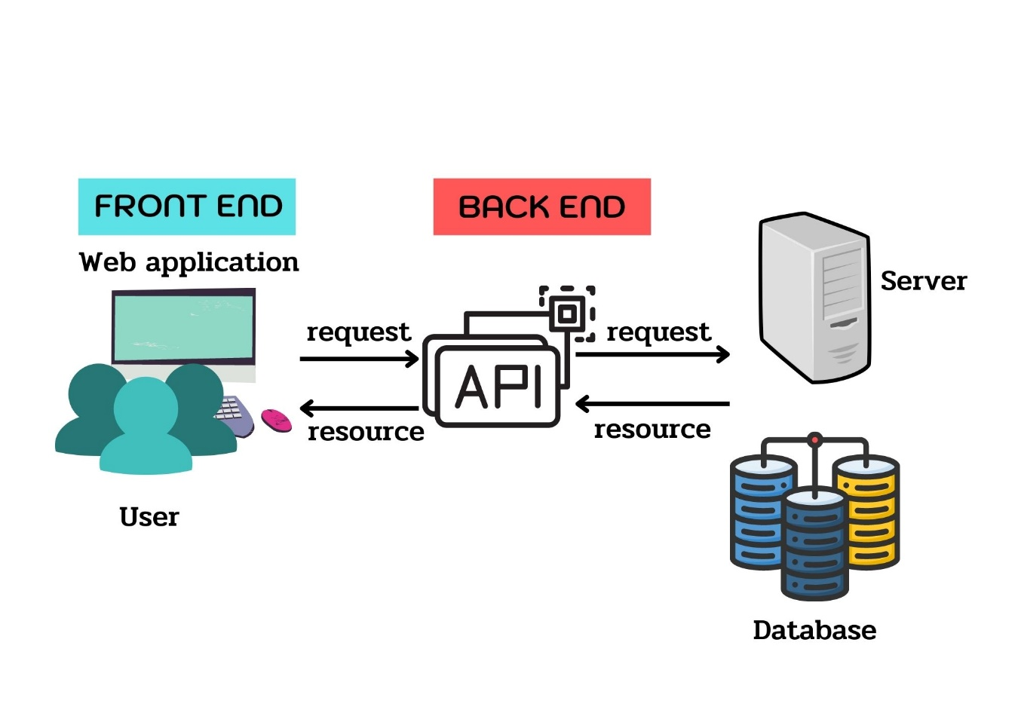

ภาพที่ 2.1 โครงสร้างการทำงานของระบบ

การทำงานของระบบจัดการคอร์สเรียนออนไลน์ จะแบ่งเป็น 2 ส่วนได้แก่ ในส่วนของ Font End คือหน้าต่างที่ติดต่อกับ User หรือเป็นหน้า Interface แสดงผล อีกส่วนคือ Back End คือระบบที่ไว้จัดการโครงสร้างของเว็บที่ User ไม่สามารถมองเห็นได้เนื่องจากจะกระทำอยู่หลังบ้าน ในที่นี้ผู้พัฒนาจะใช้การทำ Back End แบบ Api (Application Programming Interface) เพื่อแยกระหว่าง Front End และ Back End ออกจากกันทำให้เวลาผู้ใช้งานผ่านหน้าเว็บทำการร้องขอใดๆ (Request) ที่ต้องติดต่อกับ Database   
ระบบ Api จะทำหน้าที่เป็นตัวกลางสื่อสารระหว่างโปรแกรม กับโปรแกรม เพื่อส่งคำร้องขอ (Request) ถึงฐานข้อมูล จากนั้นฐานข้อมูล (Database) จะทำการส่ง Resource หรือข้อมูลผ่าน Api จนถึงหน้าเว็บและแสดงผลข้อมูล

ทฤษฎีที่เกี่ยวข้อง

ลาถลอย วานิชอังกูร (2556) กล่าวว่า C Sharp (C#) พัฒนาขึ้นเพื่อเป็นโครงสร้างพื้นฐานของ .NET Framework นำข้อดีข้อภาษาต่างๆ (เช่น ภาษา Delphi, ภาษา C++) มาปรับปรุงเพื่อให้เป็น OOP และลดความซับซ้อนในโครงสร้างของภาษาทั้งยังเรียบง่ายกว่าภาษา C++

ภาษาซีจะถูกเก็บเป็นไฟล์นามสกุล .cs สามารถสร้างจากเท็กซ์เอดิเตอร์อะไรก็ได้ แต่โดยปกติและเราจะใช้เครื่องมืออํานวยความสะดวกเป็นภาพแวดล้อมที่ช่วยให้พัฒนาได้ง่ายขึ้น หรือเท็กซ์เอดิเตอร์  
ของทางไมโครซอฟเองเช่น Visual Studio ของ บริษัทไมโครซอฟต์

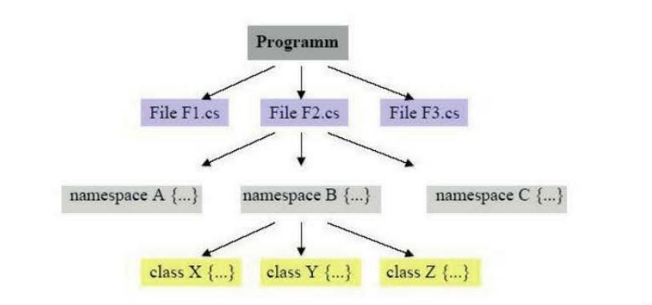

ภาพที่ 2.2 โครงสร้างของโปรแกรมในภาษา C#

ที่มา: ลาถลอย วานิชอังกูร (2556)

ซอร์สโค้ดภาษา C# อาจจะประกอบด้วยไฟล์ .cs เพียงไฟล์เดียวก็ได้ แต่ปกติแล้วจะประกอบด้วยไฟล์ .cs หรือไฟล์อื่นๆ มากกว่าหนึ่งไฟล์ก็ได้ และสามารถอยู่ได้ในเนมสเปซเดียวกัน หรือแยกเป็นหลายเนมสเปซก็ได้เช่นกัน

โครงสร้างของ .NET Framework มี 2 ส่วนคือ

1. Common Language Runtime หรือ CLR

2. Class Library

ธนากาญจน์ กางเกษม (2564) กล่าวว่า การทำงานของ CLR (Common Language Runtime)

ในการทำงานของภาษาตระกูล C อื่นๆ เช่น C หรือ C++ นั้น ในการ Compiled โปรแกรมประยุกต์ ตัว Compiler จะทำการแปลง คำสั่งของเรา ไปเป็นคำสั่ง Native ซึ่งเป็นภาษาเครื่อง (Machine Code) โดยตรงเพื่อให้เครื่องทำงานตัวโปรแกรมของเรา จึงเป็นข้อจำกัดที่เกิดขึ้นไม่ให้เราสามารถนำคำสั่งดังกล่าวไปใช้งานบนระบบปฏิบัติการอื่นๆ ได้

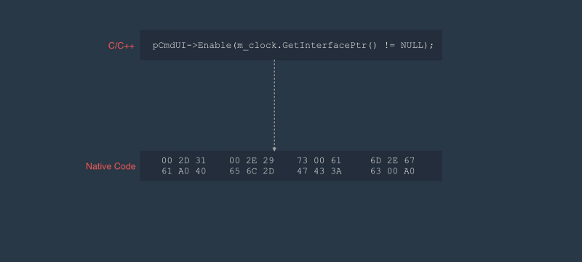

ภาพที่ 2.3 การทำงานของภาษาตระกูล C และ C++

ที่มา: ธนากาญจน์ กางเกษม (2564)

แต่ในการทำงานของภาษา C# นั้นจึงลดข้อจำกัดดังกล่าวด้วยการ Compiler แปลงคำสั่งเราเป็น Intermediate Code (IL Code) ก่อนซึ่งเป็นคำสั่งที่สามารถใช้งานได้บนระบบปฏิบัติการอื่นๆ เพื่อให้ระบบปฏิบัติการอื่นๆ สามารถนำไปทำงานในภาษาเครื่องนั้นๆ ได้ ทำให้มีความหลากหลายในการใช้มากขึ้นไม่จำกัดแพลตฟอร์ม

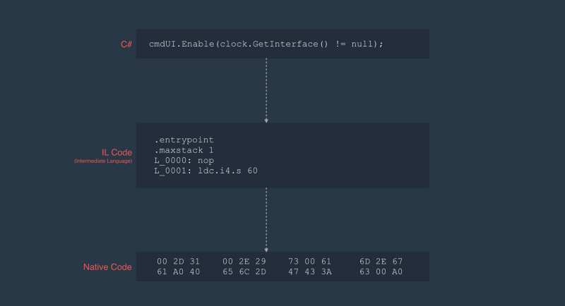

ภาพที่ 2.4 การทำงานของภาษา C#

ที่มา: ธนากาญจน์ กางเกษม (2564)

การทำงานของ Class ใน .NET Framework

ธนากาญจน์ กางเกษม (2564) กล่าวว่า ในการทำงานของ Class นั้นโปรแกรมหรือ Application จะประกอบไปด้วย Class หลายๆ Class จะทำหน้าที่ร่วมกันให้เกิดเป็นโปรแกรมที่เราพัฒนาขึ้น

Class นั้นจะประกอบด้วย 3 ส่วนคือ

1. ชื่อ Class หรือ Class Name

2. ข้อมูลของ Class เช่น หากเป็นคลาสลูกค้า ก็สามารถมีข้อมูลในคลาสเป็นคุณลักษณะ ของลูกค้าได้ตัวอย่าง มีชื่อ ที่อยู่ วันเกิด และซื้อสินค้าได้ โดยเราอาจสร้างคลาส  
 แม่แบบไว้ และนำคลาสนั้นไปใส่ข้อมูลจนเกิดเป็นคลาสลูกที่สืบทอดมาจาก  
 คลาสแม่ก็ได้ ซึ่งเป็นการเขียนเช่นนี้เป็นการเขียนโปรแกรมแบบ OOP

3. Method เป็นตัวกำหนด พฤติกรรมของ Class

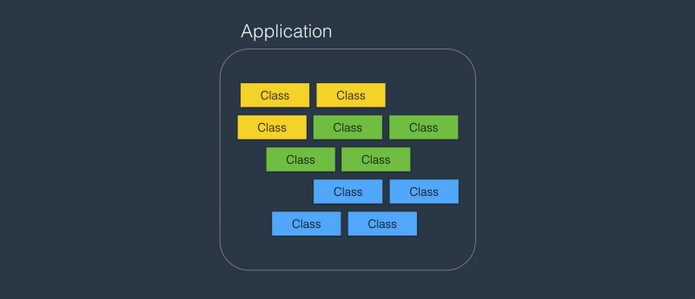

ภาพที่ 2.5 โครงสร้าง Application

ที่มา: ธนากาญจน์ กางเกษม (2564)

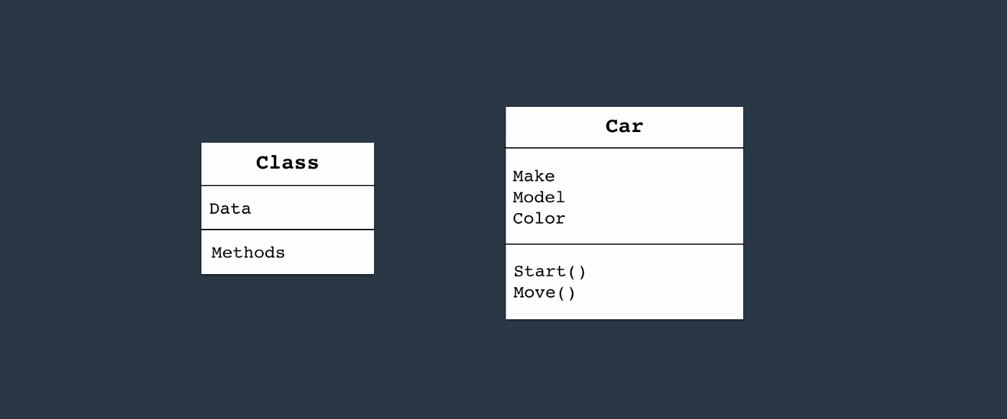

ภาพที่ 2.6 ตัวอย่าง Class Car

ที่มา: ธนากาญจน์ กางเกษม (2564)

[นิติ โชติแก้ว](https://sysadmin.psu.ac.th/author/niti-c/) (2559) กล่าวว่า API (Application Programming Interface) เป็นการพัฒนาโปรแกรใช้สำหรับเป็นส่วนติดต่อเซอร์วิสของแอพพลิเคชั่น หรือโมดูล เพื่อให้คนภายนอกสามารถเรียกใช้งาน กล่าวคือการเขียนโปรแกรมเพื่อให้บริการสำหรับไว้เรียกใช้งานหากมีคนร้องขอ

หลักคิดในการพัฒนา API การพัฒนาเว็บแอพพลิเคชั่นในยุคปัจจุบันนั้นเปลี่ยนแปลงไป ด้วยความเติบโตของเทคโนโลยีทำให้นอกจากคอมพิวเตอร์แล้ว โมบายดีไวซ์ หรือโทรศัพท์มือถือแบบสมาร์โฟน เพียงแค่มีการเชื่อมต่อกับอินเทอร์เน็ตก็สามารถรันเว็บแอพพลิเคชั่นได้เหมือนกับคอมพิวเตอร์ ดังนั้นการพัฒนาเว็บแอพพลิเคชั่นจึงต้องมีการตอบสนองที่เร็วขึ้นเพื่อรองรับอุปกรณ์หลายชนิด และสามารถรันได้บนทุกแพลตฟอร์ม ทุกอุปกรณ์ การพัฒนา API จึงเป็นปัจจัยสำคัญในการตอบโจทย์สิ่งนี้ด้วยการใช้แนวคิดด้านสถาปัตยกรรมเชิงเซอร์วิส **SOA (Service-Oriented Architecture)** เพื่อประยุกต์  
ใช้และออกแบบ เพื่อดึงความสามารถศักยภาพให้เว็บแอพพลิเคชั่นสามารถตอบโจทย์ปัญหาในยุคที่ไคลเอนต์ (Client) ที่มีจำนวนมหาศาลและหลากหลาย

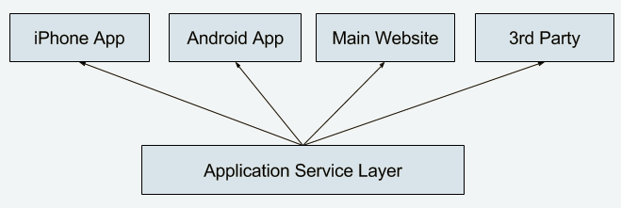

ภาพที่ 2.7 ภาพแสดงความสามารถในการทำงานบนแพลตฟอร์มอื่นๆ ของ API เรียกว่า (SOA)

ที่มา: [นิติ โชติแก้ว](https://sysadmin.psu.ac.th/author/niti-c/) (2559)

SOA จะถูกสร้างอยู่บนชั้นของเซอร์วิสในที่นี้คือ Application Service Layer ซึ่งเป็นส่วนของฟังก์ชันการทำงานของระบบ และเซอร์วิสเหล่านั้นจะไม่มีการเชื่อมต่อโดยตรงกับส่วนแสดงผล จึงทำให้ส่วนแสดงผล (Presentation Layer) จะเป็นอุปกรณ์ใดๆ ก็ได้ไม่ว่าจะเป็น PC, iPhone App, Android App รวมไปถึงระบบอื่นๆ ด้วย ข้อดีเหล่านี้จึงเกิดความยืดหยุ่นในการใช้งานกับฝั่งของไคลเอนต์ทำให้สามารถให้เว็บแอพพลิเคชั่นอย่างไม่จำกัดและมีประสิทธิภาพ

พรบพิตร สหกิจชัชวาล (2563) กล่าวว่า REST APIs คือ REST ย่อมาจาก Representational State Transfer เป็นรูปแบบการทำงานของ Web Service โดยอาศัย Resource หรือ HTTP Method เป็นตัวกำหนด GET, PUT, POST, DELETE ซึ่งจะอธิบายรายละเอียดดังนี้

GET สำหรับการดึงข้อมูล เช่นหน้ารายการทั้งหมด หรือหน้ารายละเอียด

POST สำหรับการเพิ่มข้อมูล

PUT สำหรับการอัพเดทข้อมูลแบบทั้ง Object หรือเป็นการอัพเดทข้อมูลแบบ  
 ทั้งหมด

PATCH สำหรับการอัพเดทข้อมูลเช่นกันแต่เป็นการอัพเดทข้อมูลแบบบางส่วน   
 แตกต่างจากแบบ PUT

DELETE สำหรับการลบข้อมูล

ศิวัส ขาวเหลือง (2563) กล่าวว่า Angular เป็น **Web Framework**มีเครื่องมือครบทุกอย่างให้แล้วเพียงพอที่จะใช้สร้าง Web Application ขึ้นมาโดยไม่จำเป็นต้อง**เลือก**ใช้อะไรเพิ่ม**เอง**จะแตกต่างจาก Library ที่จะต้องเลือกเครื่องมือประกอบ**เอง**ทั้งหมด ทำให้ต้องใช้ความชำนาญในการเลือกใช้เครื่องมือ และTools ทั้งหมดถูกสร้างและพัฒนาด้วยผู้ดูแบลมืออาชีพของ Google ทำให้มั่นใจได้ว่ามันจะถูกพัฒนาอย่างต่อเนื่องเพื่อให้เราใช้มันอีกได้นานในอนาคตข้างหน้า (ศิวัส ขาวเหลือง, 2563)

เว็บไซต์ที่เกี่ยวข้อง

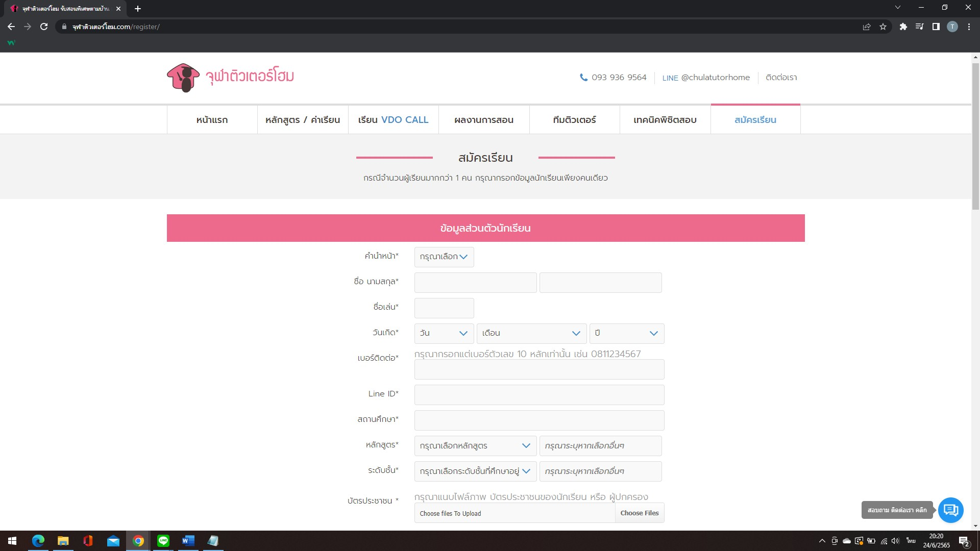 ระบบจัดการคอร์สเรียนออนไลน์ โรงเรียนสอนดนตรี เป็นการทำระบบบน Web Application เว็บไซต์ของระบบจึงเกี่ยวกับการศึกษา ทางผู้พัฒนาจึงได้ศึกษาดู Interface หรือหน้าเว็บที่เกี่ยวกับระบบคอร์สเรียน หรือการศึกษาเพื่อที่จะเป็นแนวทางในการนำมาปรับใช้กับระบบที่กำลังพัฒนา

ภาพที่ 2.8 <https://www.xn--82c0aa2cjw7alk8ax8b5g5a3m.com/register/>

เป็นหน้าเว็บลงทะเบียนของ “จุฬาติวเตอร์โฮม” เว็บไซต์เกี่ยวกับจองคอร์สติวเตอร์ออนไลน์มีการลงทะเบียนผู้ใช้งานระบบก่อนทำการจอง แบบฟอร์มที่ใช้ในการลงทะเบียน ผู้พัฒนาจะนำมาปรับใช้ในระบบจัดการคอร์สเรียนออนไลน์ ให้มีการลงทะเบียนเพื่อใช้งาน Web Application ด้วยเช่นกัน

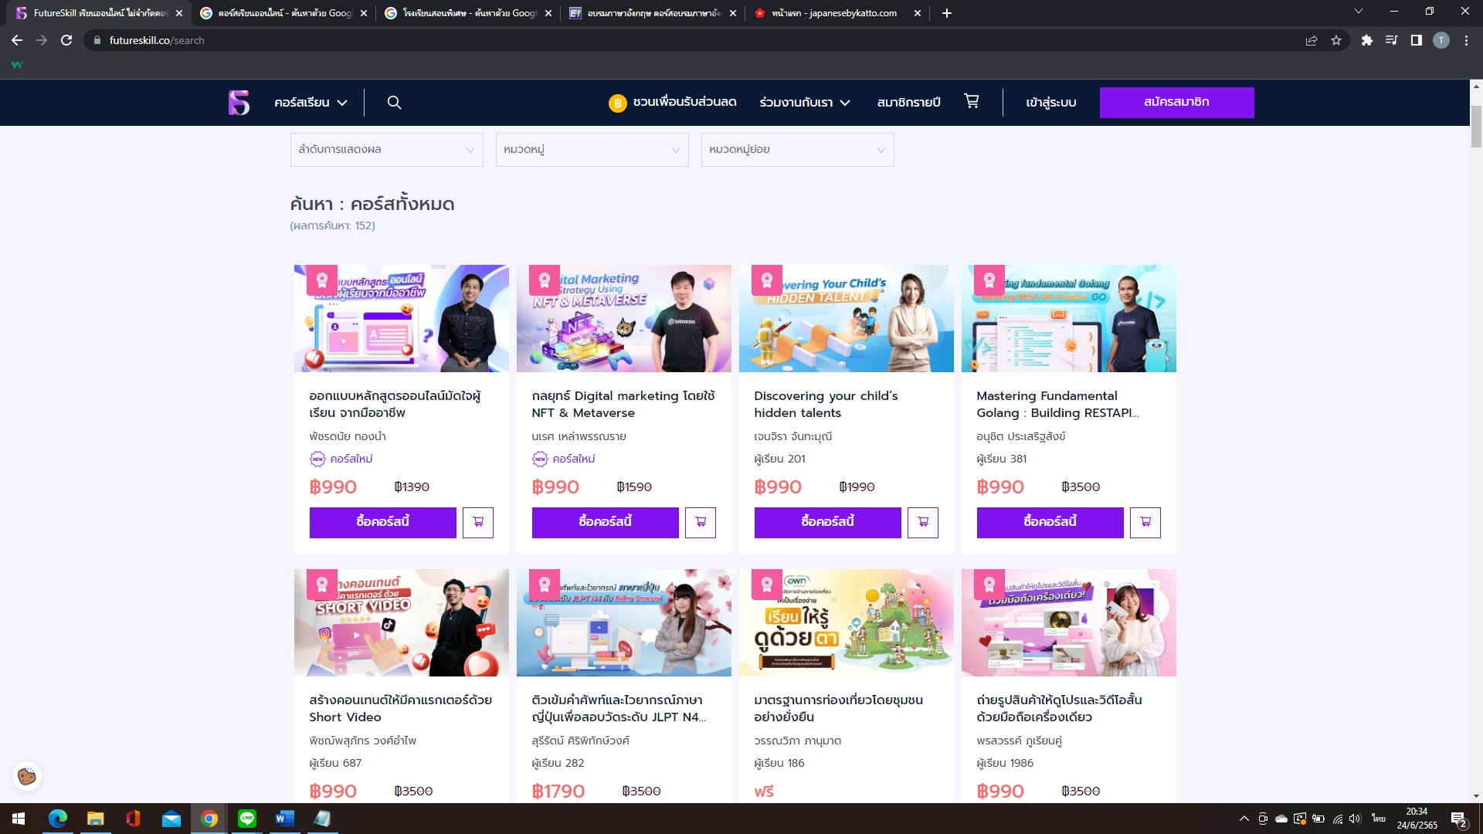

ภาพที่ 2.9 <https://futureskill.co/search>

เป็นหน้าเว็บของ “Future Skill” ซึ่งเป็นแพลตฟอร์มคอร์สเรียนออนไลน์โดยที่ผู้เรียนสามารถ เลือกคอร์สที่สนใจจะเรียนได้ ผู้พัฒนาจะนำหน้าเว็บการเลือกคอร์สเรียนของ “Future Skill” มาปรับใช้เป็นแนวทางในการทำหน้าเว็บเลือกคอร์สเรียน ของระบบจัดการคอร์สเรียนออนไลน์ โรงเรียนสอนดนตรี โดยที่แต่ละคอร์สจะมีรายละเอียดของคอร์ส และราคาของคอร์สเรียนแสดงให้ผู้ใช้งานได้เห็น

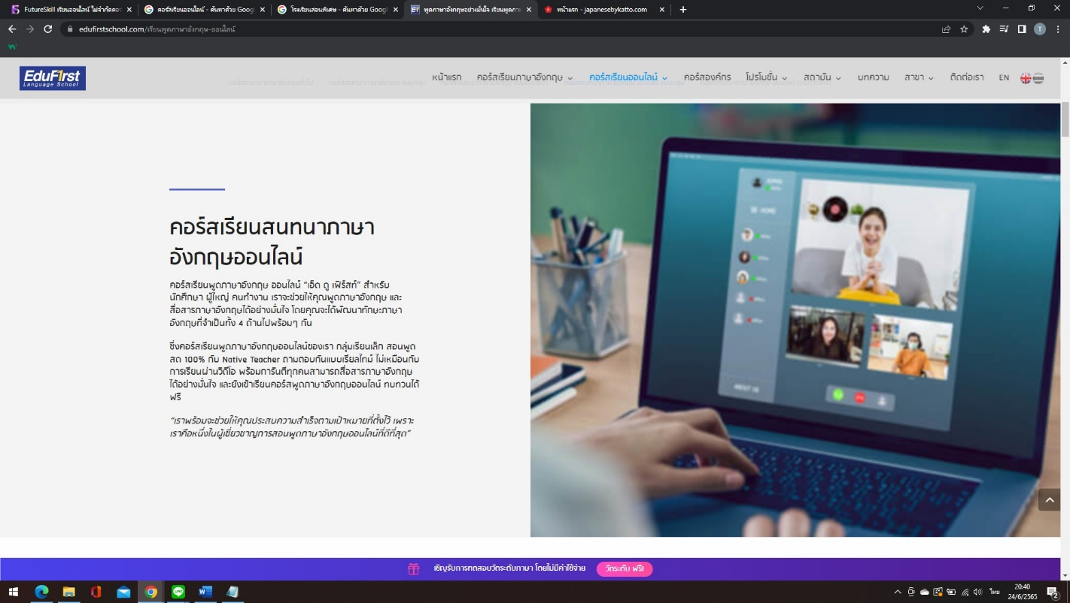

ภาพที่ 2.10 <https://www.edufirstschool.com/เรียนพูดภาษาอังกฤษ-ออนไลน์>

เป็นหน้าเว็บของ “Edu First School” แพลตฟอร์มคอร์สเรียนสำหรับภาษาอังกฤษ แต่จะมีการแยกประเภทเช่น ภาษาอังกฤษสำหรับสนทนา ภาษาอังกฤษสำหรับเขียน ภาษาอังกฤษสำหรับสอบ IELTS เป็นต้น เมื่อกดเข้าไปจะมีรายละเอียดที่ชัดเจนเกี่ยวกับคอร์สแต่ละประเภท เพื่อแนะนำคอร์สก่อนผู้ใช้ระบบจะสนใจเรียนในคอร์สนั้น ผู้พัฒนาจึงจะนำหน้าต่างแสดงผลรายละเอียดของคอร์สมาปรับใช้เพื่อเวลาผู้ใช้ระบบต้องการข้อมูลเพิ่มเติมแต่ละวิชาจะสามารถอ่านรายละเอียดบน Web Application ได้เลย

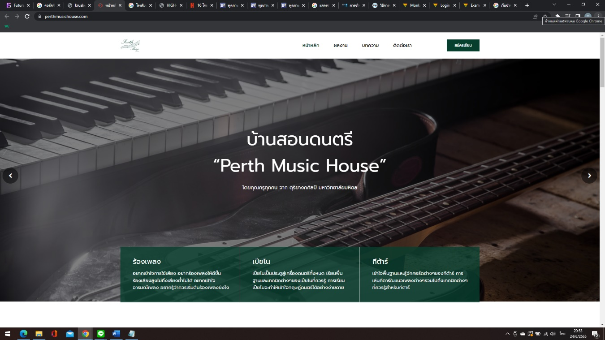

ภาพที่ 2.11 <https://www.perthmusichouse.com/>

หน้าเว็บของ “Perth Music House” เป็นเว็บสำหรับจองคอร์สเรียนดนตรีออนไลน์ซึ่งมีการออกแบบหน้าเว็บที่น่าสนใจ ทำให้มีความน่าเชื่อถือและสวยงามน่าใช้ ผู้พัฒนาระบบจัดการคอร์สเรียนออนไลน์ โรงเรียนสอนดนตรีจะนำแนวทางการตกแต่งหน้าเว็บของ “Perth Music House” มาปรับใช้เพื่อให้หน้าเว็บมีความสวยงาม และเรียบง่าย เมื่อผู้ใช้ระบบเห็นก็จะเกิดความมั่นใจต่อธุรกิจด้วย

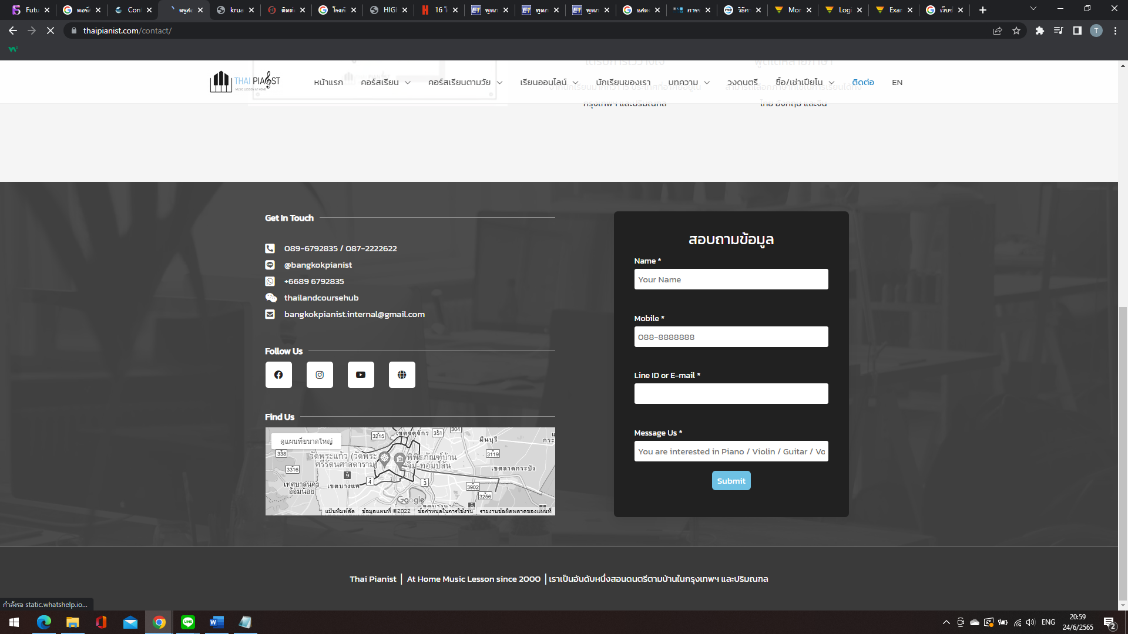

ภาพที่ 2.12 <https://www.thaipianist.com/contact/>

หน้าเว็บของ “Thai Pianist” เป็นแพลตฟอร์มสำหรับสอนเปียโน ในส่วนนึงที่ขาดไม่ได้เลยคือช่องทางการติดต่อ จะเป็นการเพิ่มความน่าเชื่อถือให้ธุรกิจ และจำเป็นหากเกิดข้อสงสัยหรือปัญหาต่างๆ ผู้พัฒนาระบบจัดการคอร์สเรียนออนไลน์ โรงเรียนสอนดนตรี ต้องมีการออกแบบในส่วนของหน้าเว็บติดต่อด้วยจึงได้นำเว็บ “Thai Pianist” เป็นแนวทางในการออกแบบเนื่องจาก “Thai Pianist” มีทั้งส่วนของการติดต่อสื่อสารที่ทำได้ในแบบออนไลน์ และมีส่วนของแผนที่ ที่สามารถติดต่อได้ในแบบออฟไลน์ด้วย

งานวิจัยที่เกี่ยวข้อง

โครงงานวิจัยต่อไปนี้เป็นโครงงานวิจัยที่ผู้พัฒนาระบบได้นำมาเป็นแนวทาง เพื่อนำมาปรับ เปลี่ยน หรือนำข้อมูลที่เป็นประโยชน์ต่อการพัฒนาระบบจัดการคอร์สเรียนออนไลน์ให้เกิดผลสำเร็จ และตรงตามวัตถุประสงค์ที่วางไว้

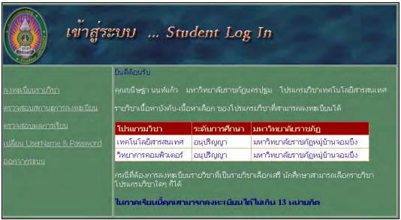

ภาพที่ 2.13 โปรแกรมระบบการลงทะเบียนกลางด้วยเว็บเซอร์วิส

ที่มา: นลินรัตน์ ศรีราจันทร์ (2549)

นลินรัตน์ ศรีราจันทร์ (2549) สาขาวิชาวิทยาการคอมพิวเตอร์ คณะวิทยาศาสตร์ มหาวิทยาลัยศิลปากร เรื่องการพัฒนาระบบการลงทะเบียนกลางด้วยเว็บเซอร์วิส : กรณีศึกษา มหาวิทยาลัยราชภัฎ ขอบเขตของระบบคลอบคลุมการทำงานดังต่อไปนี้ การลงทะเบียนเพื่อขอใช้ระบบ ตรวจสอบราบวิชาที่เปิดสอนข้ามวิทยาลัยราชภัฎ การลงทะเบียนเรียนต่างมหาวิทยาลัยราชภัฎ ตรวจสอบสถานการณ์ลงทะเบียน ตรวจสอบผลการศึกษา ด้านการออกแบบเว็บเซอร์วิส เซอร์วิสในการตรวจสอบข้อมูลนักศึกษา เซอร์วิสในการส่งข้อมูลงานทะเบียน เช่น ข้อมูลรายวิชาที่เปิดสอน ข้อมูลวันเวลาที่สอน และข้อมูลอาจารย์ผู้สอน ในแต่ละภาคการศึกษา เซอร์วิสตรวจสอบหน่วยกิตที่สามารถลงทะเบียน เซอร์วิสตรวจสอบข้อมูลการลงทะเบียนเรียน และจัดเก็บข้อมูลพื้นฐานได้แก้ ข้อมูลโปรแกรมวิชา ข้อมูลระดับการศึกษา ข้อมูลรายวิชา ข้อมูลอาจารย์ ข้อมูลนักศึกษา ข้อมูลมหาวิทยาลัยราชภัฎที่เข้าร่วมโครงการ ระบบใช้เครื่องมือในการพัฒนาด้วยภาษา C# โดยใช้ Visual Studio .NET 2003, SQL Server 2000

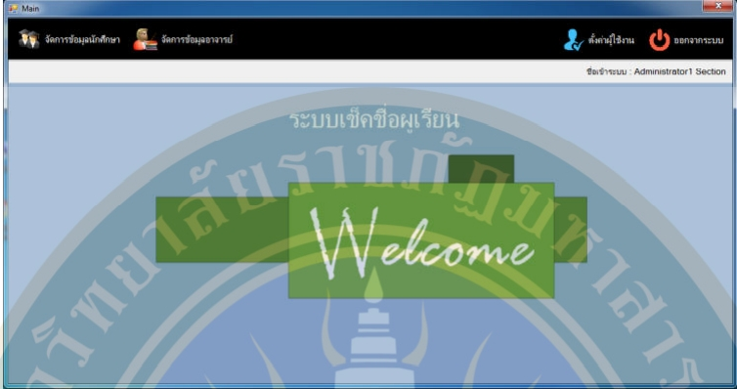

ภาพที่ 2.14 ระบบเช็คชื่อผู้เรียนด้วยเทคโนโลยี Barcode Scanning

ที่มา: ปิยศักดิ์ ถีอาสนา และจารุกิตติ์ สายสิงห์ (2559)

ปิยศักดิ์ ถีอาสนา, จารุกิตติ์ สายสิงห์ (2559) สาขาเทคโนโลยีสารสนเทศ คณะเทคโนโลยีสารสนเทศ มหาวิทยาลัยราชภัฏมหาสารคาม เรื่องการพัฒนาระบบเช็คชื่อผู้เรียนด้วยเทคโนโลยี Barcode Scanning ขอบเขตของระบบมีดังนี้ สามารถเช็คชื่อด้วยเทคโนโลยี Barcode scanning, สามารถ Import รายชื่อนักศึกษาเข้าระบบ, สามารถสรุปการเข้าเรียนของนักศึกษา, สามารถให้นักศึกษาเข้าตรวจสอบการเรียน, สามารถบันทึกคะแนนของนักศึกษา, สามารถแก้ไข เพิ่ม รายชื่อนักศึกษา, ยืนยันตัวตนการเข้าใช้งานผู้สอนและนักศึกษา, สามารถ Export ข้อมูลเพื่อนำไปใช้กับระบบบริการการศึกษาของมหาวิทยาลัย ระบบถูกพัฒนาด้วยเครื่องมือ Microsoft visual studio 2010 C#.NET Framework, Microsoft sql server 2008 R2

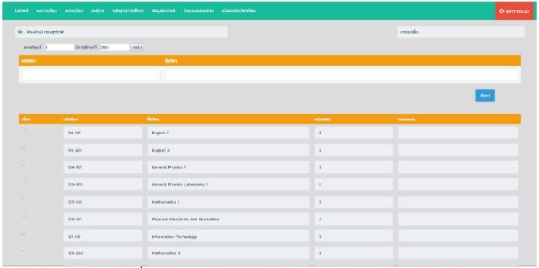

ภาพที่ 2.15 ภาพโปรแกรมเว็บแอปพลิเคชันสนับสนุนการวางแผนการลงทะเบียนรุ่นที่ 2

ที่มา: รเณศณัฏฐ์ กันตาบุณยวัทน์ และพีระพัฒน์ ทรงสุรวิทย์ (2561)

รเณศณัฏฐ์ กันตาบุณยวัทน์, พีระพัฒน์ ทรงสุรวิทย์ (2561) สาขาวิศวกรรมคอมพิวเตอร์   
คณะวิศวกรรมศาสตร์ มหาวิทยาลัยสยาม เรื่องเว็บแอปพลิเคชันสนับสนุนการวางแผนการลงทะเบียนรุ่นที่ 2 การพัฒนาเว็บแอปพลิเคชันต่อจากรุ่นแรกมีขอบเขตงานดังนี้ ฟังก์ชันเพิ่มเติม (นักศึกษา) นักศึกษาสามารถตรวจสอบรายวิชาบังคับที่ต้องเรียนให้ผ่านก่อนไปสหกิจศึกษาได้ นักศึกษาสามารถลงทะเบียนโดยมีรายวิชาแสดงของเทอมนั้นๆ นักศึกษาสามารถแจ้งขออาจารย์ที่ปรึกษาเพื่อเปิดรายวิชาที่ต้องการเรียนในเทอมนั้น ฟังก์ชันเพิ่มเติม (อาจารย์) หน้าจอสำหรับจัดตารางเวลาสอน อาจารย์ที่ปรึกษาสามารถติดตามผลการเรียนในรายวิชาของนักศึกษาตามภาคการศึกษา หน้าจอแสดงข้อมูลรายวิชาตามรายชื่อ และสถานะการออกสหกิจของนักศึกษาว่าผ่านหรือไม่ หน้าจอสำหรับกำหนดรายวิชาบังคับที่เกี่ยวข้องกับการออกสหกิจพร้อมแสดงรายละเอียด หน่วยกิต ภาคเรียน และชั้นปี หน้าจอสำหรับตรวจสอบข้อมูลการยื่นขอเปิดรายวิชาของนักศึกษา ฟังก์ชันเพิ่มเติม (ผู้ดูแลระบบ) ผู้ดูแลระบบสามารถ Import File (.csv) ผู้ดูแลระบบสามารถ Export File (.xls) โดยการพัฒนาระบบนี้มีเครื่องมือในการใช้ดังนี้ Adobe Dreamweaver CS 5.5, MySQL V.5.7.11, Apache V.2.2

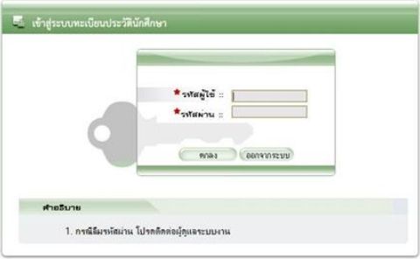

ภาพที่ 2.16 ระบบสารสนเทศทะเบียนประวัตินักศึกษา

ที่มา: ศรินญา หวาจ้อย และจักรพันธ์ หวาจ้อย (2558)

ศรินญา หวาจ้อย, จักรพันธ์ หวาจ้อย (2558) สาขาวิชาคอมพิวเตอร์ธุรกิจ คณะวิทยาการจัดการ มหาวิทยาลัยราชภัฏกำแพงเพชร เรื่องการพัฒนาระบบสารสนเทศทะเบียนประวัตินักศึกษา โดยระบบจะแบ่งผู้ใช้ 3 กลุ่มคือ ผู้ดูแลระบบ ทำหน้าที่ดูแลจัดการข้อมูลทั้งหมด รวมทั้งการจัดการฐานข้อมูล ซึ่งมีหน้าที่หลักคือการ เพิ่ม ลบ แก้ไข ข้อมูลประวัตินักศึกษากำหนดสิทธิ์ผู้ใช้ กำหนดชื่อ และ รหัสผู้ใช้และรักษาความปลอดภัยของระบบ อาจารย์ ทำหน้าที่เข้าสู่ระบบในฐานะที่ปรึกษา สามารถดูทะเบียนประวัติ และแก้ไขข้อมูล นักศึกษาที่สังกัดในสาขาวิชาได้ และนักศึกษา ผู้ที่เข้าสู่ระบบในฐานะนักศึกษาสามารถเพิ่มข้อมูล และแสดงข้อมูลประวัติของตนเองได้ เครื่องมือที่ใช้ในการพัฒนาระบบ MySQL2010, Microsoft Office 2010, Adobe Dreamweaver CS6, Editplus, Appserv 2.5.10, PHP, HTML

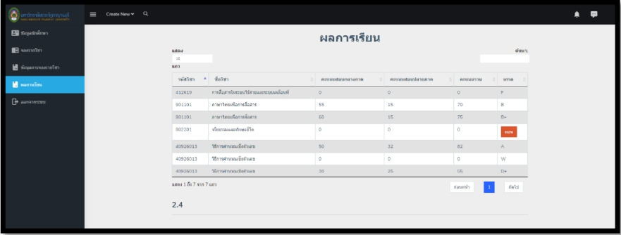

ภาพที่ 2.17 ระบบบันทึกคะแนนและตัดเกรด

ที่มา: เอกรัตน์ รัตน์เจริญ (2562)

เอกรัตน์ รัตน์เจริญ (2562) สาขาวิทยาการคอมพิวเตอร์ คณะวิทยาศาสตร์และเทคโนโลยี มหาวิทยาลัยราชภัฏกาญจนบุรี เรื่องเว็บแอปพลิเคชันการบันทึกคะแนนและตัดเกรดผ่านระบบ (กรณีศึกษามหาวิทยาลัยราชภัฏกาญจนบุรี) ขอบเขตของระบบ ลงทะเบียนเข้าใช้, เก็บข้อมูลการเรียนของนักศึกษาเพื่อใช้คำนวณเกรดในแต่ละปีการศึกษา, สามาถเพิ่ม-ถอนรายวิชาได้, จัดการข้อมูลส่วนตัวของนักศึกษา และมีส่วนแสดงข้อมูลส่วนตัวและผลการเรียนของนักศึกษา เครื่องมือที่ใช้ในการพัฒนาระบบ Microsoft Visual Studio 2019 C# ASP.NET MVC, Microsoft SQL Server 2017

บรรณานุกรม